EDWIN BELISARIO CALDERÓN AGUILERA  INGENIERO DE SISTEMAS · INGENIERO INDUSTRIAL  Diagnostico el problema como ingeniero industrial y construyo la solución como ingeniero de sistemas.  Santa Marta, Magdalena — Colombia · +57 301 409 9377  edwinaguilera777@gmail.com · linkedin.com/in/edwin-belisario  C.C. 1.083.023.752 · Portafolio web con asistente de IA: edwincalderonaguilera.github.io/Hoja-De-Vida | 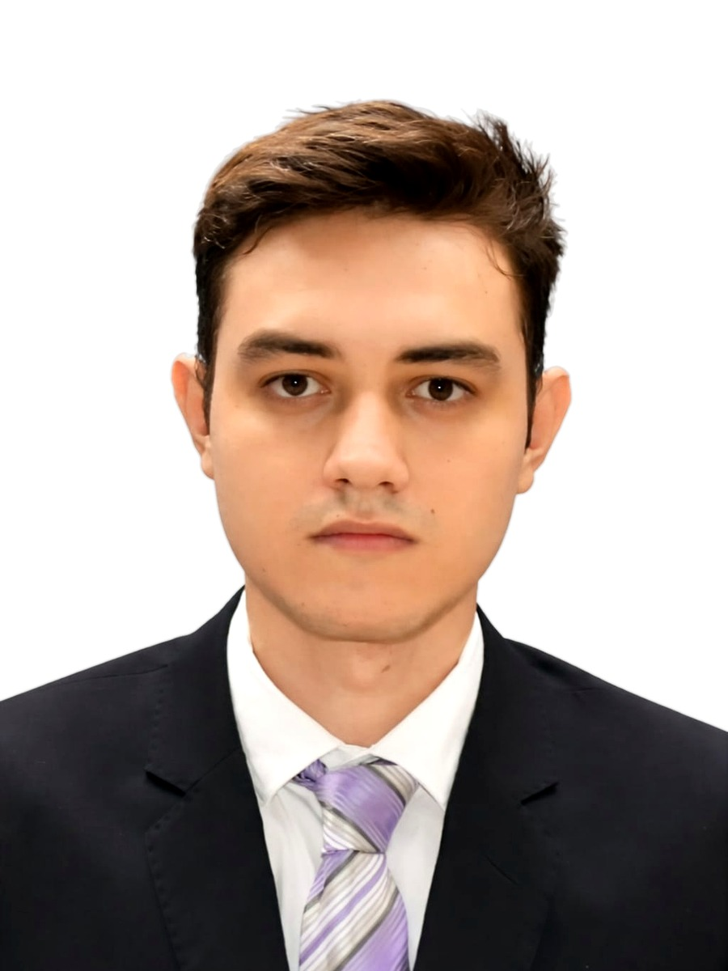

PERFIL PROFESIONAL
Ingeniero de Sistemas con 11 años de experiencia construyendo soluciones tecnológicas de extremo a extremo: levantamiento de la necesidad, arquitectura, desarrollo full-stack, base de datos, infraestructura, despliegue, seguridad y operación. Mi formación paralela en Ingeniería Industrial me permite leer la organización —sus procesos, cuellos de botella y costos— antes de escribir la primera línea de código.
Perfil de problem-owner end-to-end: identifico el problema, diseño la solución, elijo el stack, la construyo, la despliego y la sostengo. He liderado equipos de hasta 50 personas, administrado la información de cerca de 200 operadores en tres departamentos, coordinado investigación aplicada financiada con recursos públicos (BPIN) y registrado software propio ante la Dirección Nacional de Derecho de Autor.
Situación actual: soy el único perfil de tecnología de una refinería de petróleo sin área de TI ni ingenieros de sistemas en toda su planta. Asumí de facto la función completa del área: auditoría de ciberseguridad, hardening de infraestructura, redes, desarrollo del nuevo sitio web corporativo, construcción de la intranet y dirección creativa, con reconocimiento económico adicional por parte de la organización.
INDICADORES DE TRAYECTORIA
11  años en tecnología  desde 2015 | 50+  personas lideradas  en equipos | 200  operadores en  3 departamentos | 3  proyectos de I+D  uno vía BPIN | 1  software registrado  ante la DNDA
COMPETENCIAS CLAVE
Arquitectura de Software · Liderazgo Técnico (Tech Lead) · Desarrollo Full-Stack Senior · Ciberseguridad y Hardening · Auditoría de Seguridad · Respuesta a Incidentes · Infraestructura Linux y Redes · Modelado de Bases de Datos · Data Engineering y Business Intelligence · Inteligencia Artificial Aplicada y Chatbots · Automatización de Procesos · Gestión de Proyectos · Mejora Continua (Lean) · UX/UI · Realidad Extendida (VR/AR/MR) · Dirección Creativa
EXPERIENCIA PROFESIONAL
Ingeniero de Tecnología y Transformación Digital  Responsable técnico único de la organización | 2026 – ACTUAL
Petroil S.A. — Refinería de petróleo · Santa Marta
Ingresé como practicante de Ingeniería Industrial en Aseguramiento de la Calidad. Tras detectar y reportar fallas críticas en la plataforma digital corporativa, la organización me asignó la responsabilidad técnica integral y una compensación adicional por ello.
- Ciberseguridad: lidero la auditoría de seguridad de la infraestructura corporativa —servidor arrendado y sitio web tercerizado— con reporte formal de hallazgos, plan de remediación y endurecimiento (hardening) de la plataforma.
- Redes e infraestructura: diagnostiqué y resolví bloqueos que impedían el acceso a servicios críticos desde la red corporativa, restableciendo la operación de las áreas afectadas.
- Producto web: diseño, maqueto y desarrollo el nuevo sitio web corporativo completo, reemplazando un WordPress obsoleto y tercerizado. La maqueta que presenté como referencia fue aprobada tal cual y la construcción quedó a mi cargo.
- Intranet corporativa: diseño y construyo desde cero la intranet de la compañía —inexistente hasta ahora— como base de la gestión documental y de procesos internos.
- Dirección creativa: ante la ausencia de un área de creatividad, aporto concepto, identidad visual, maquetación, generación de imagen y video con IA, y edición de piezas audiovisuales.
- Innovación: concebí el proyecto «Ala de Sable» —conservación del colibrí Campylopterus phainopeplus, endémico y en peligro crítico de la Sierra Nevada de Santa Marta, como eje de marca y comunicaciones— y un programa de Realidad Virtual para inducción de personal, simulacros de emergencia (incendio y derrame de hidrocarburos), capacitación de contratistas y marketing experiencial institucional.
Coordinador de Desarrollo de Software y Co-investigador | SEP 2021 – FEB 2023
Universidad del Magdalena — Vicerrectoría Administrativa · Santa Marta
Proyecto BPIN 2020000100758 — «Sistema Tecnológico Integrado para la promoción de la salud mental». Órdenes OPSP-VAD-1429-2021 y OPSP-VAD-1171-2022 · Remuneración: COP $6.000.000 mensuales.
- Lideré un equipo de 3 desarrolladores, definiendo arquitectura, estándares de código, alcance y entregables.
- Diseñé y desarrollé una plataforma web full-stack (Angular + PHP/Laravel + MySQL) para la captura, validación y gestión de datos de campo y laboratorio, reemplazando procesos manuales dispersos.
- Automaticé el procesamiento de información y la generación de reportes, reduciendo drásticamente el tiempo entre la recolección del dato y la decisión.
- Administré bases de datos y despliegues en servidores Linux, garantizando disponibilidad y continuidad del sistema.
- Coordiné el levantamiento de información in situ y la sistematización de los productos científicos del proyecto.
Ingeniero de I+D — Prototipado y Señales Biomédicas | 2023 – 2024
Universidad del Magdalena — Vicerrectoría de Investigación · Santa Marta
Órdenes OPSP-VIN-0158-2023 (jun–dic 2023) y OPSP-VIN-0157-2024 (abr–ago 2024) — «Sistema de detección de la atención a partir de la actividad eléctrica del corazón para el refuerzo diagnóstico del TDAH».
- Programé y ensamblé el prototipo de captura de señal electrocardiográfica: integración de hardware, lógica de adquisición y software de procesamiento.
- Diseñé el pipeline de recolección, organización y análisis de datos fisiológicos con mediación tecnológica.
- Participé en la generación de productos de investigación junto al investigador principal.
Responsable de Seguridad e Integridad de la Información | OCT – DIC 2022
Universidad del Magdalena — Vicerrectoría de Extensión · Contrato de Aporte ICBF N.º 228 de 2022
Orden OPSP-VEX-1182-2022.
- Respondí por la seguridad, integridad y trazabilidad de toda la información del programa, en medio físico y electrónico.
- Diseñé y mantuve la base de datos de participantes por municipio y zona, con control de ingresos, retiros y novedades.
- Estandaricé la digitalización y el registro en los sistemas de información institucionales, y consolidé los soportes de ejecución.
Fundador y Director de Operaciones | MAY 2018 – ACTUAL
VR Zone — Realidad Virtual · Santa Marta
Primer y único centro de Realidad Virtual arcade de Santa Marta.
- Fundé y escalé la empresa desde cero: modelo de negocio, operación, tecnología, finanzas y crecimiento.
- Construí toda la identidad de marca —naming, logotipo, sistema visual y slogan— y la presencia digital en Facebook, Instagram, TikTok y YouTube, más un catálogo digital de experiencias. 4.8/5 de calificación pública.
- Diseñé una estrategia de fidelización por tarjeta de sellos integrada a la experiencia de marca.
- Llevé la tecnología inmersiva a colegios, universidades y ferias empresariales como ponente y operador (Expo Corredores · FENALCO · Cajamag), evangelizando un concepto entonces desconocido en la ciudad.
- Analicé el comportamiento de clientes y rediseñé procesos operativos con base en datos propios de la operación.
Director de Sistematización y Gestión de Información | FEB 2016 – DIC 2019
Fundación Talentos · operador del ICBF · Magdalena y Sucre
Asumí la dirección del componente de información por mérito, siendo el perfil más joven del equipo directivo. Remuneración: ~COP $3.000.000 mensuales en 2016 (≈ 4,3 salarios mínimos de la época).
- Dirigí a los coordinadores del programa y respondí por la calidad, consistencia y trazabilidad de toda la data.
- Coordiné equipos de hasta 50 personas, rediseñando el flujo de información y los procesos operativos.
- Administré las bases de datos de programas sociales en múltiples departamentos, estandarizando los procesos de calidad de la información.
- El equipo recibió premiación nacional desde Bogotá y fue tomado como referente nacional de buenas prácticas en cargue de información y gestión de proyectos.
Desarrollador de Automatizaciones y Gestor de Bases de Datos | JUL 2015 – DIC 2016
Universidad del Magdalena · Programa «Generaciones con Bienestar» — ICBF
Primer empleo profesional, a los 17 años.
- Desarrollé en Microsoft Access un generador de reportes que producía archivos de Excel a partir de plantillas y de las bases de datos institucionales, automatizando un proceso enteramente manual.
- Por rendimiento fui promovido a administrar la información de tres regionales —Magdalena, La Guajira y Cesar— con cerca de 200 promotores a cargo.
- El programa se ubicó en el top nacional de operadores en el cargue del sistema de información «Cuéntame».
PROYECTOS DESTACADOS
InventarioTienda — ERP y Punto de Venta de escritorio [2026]
Producto propio en producción · Arquitecto y desarrollador full-stack · Registrado ante la DNDA
Gestión integral de negocios de venta al por mayor y detal: inventario multi-presentación, ventas con lector de código de barras, cartera de clientes, reportes financieros y facturación térmica. Arquitectura modular en Electron (main / renderer / preload con contextBridge) con 8 módulos de negocio comunicados vía IPC, sin frameworks ni bundler. Base de datos relacional en SQLite (sql.js/WASM) con lógica FIFO real de costos por lote y un sistema de migraciones de esquema versionado que permite evolucionar la base en producción sin perder histórico. Impresión térmica vía comandos ESC/POS (Xprinter 80 mm + cajón), resolviendo fallas de un driver incompatible con el pipeline de Chromium. Reportes en PDF, analítica de ganancias y licenciamiento con expiración.
IMPACTO · Digitalicé la trazabilidad de +550 productos que se gestionaban 100 % a mano en cuaderno, sin visibilidad real del inventario. Automaticé el costeo FIFO en el 100 % de compras y ventas, y diagnostiqué y corregí un error contable crítico que afectaba el 100 % de los pagos parciales de cartera e inflaba artificialmente las ganancias reportadas.
Stack: Electron · JavaScript ES6+ · Node.js · SQLite/WASM · jsPDF · ESC/POS · electron-builder · NSIS

«The Architect» — Asistente conversacional sobre mi perfil [2026]
Diseño, motor de recuperación y base de conocimiento · 100 % client-side
Asistente de IA embebido en mi portafolio web que responde preguntas sobre mi trayectoria, proyectos y stack. Motor de recuperación propio: normalización y tokenización en español, índice invertido, ponderación TF-IDF con expansión de sinónimos, refuerzo por bigramas y detección de intención — sin backend, sin API keys y sin costo de inferencia, ejecutándose íntegramente en el navegador.
Stack: JavaScript vanilla · Recuperación de información · NLP en español · GitHub Pages

Plataforma BPIN — Sistema Tecnológico Integrado de Salud Mental [2021–2023]
Coordinador de desarrollo · Equipo de 3 desarrolladores · Proyecto de regalías BPIN 2020000100758
Plataforma web de captura, validación y análisis de datos psicosociales para un proyecto de ciencia y tecnología financiado con recursos públicos. Angular + PHP/Laravel + MySQL sobre infraestructura Linux, con generación automatizada de reportes e instrumentos de levantamiento en campo y laboratorio.
Stack: Angular · PHP/Laravel · MySQL · Linux · Despliegue y administración de servidores

Prototipo de detección de atención (TDAH) por señal cardíaca [2023–2024]
Ingeniero de I+D · Hardware, adquisición de señal y análisis de datos
Prototipo de investigación aplicada que infiere estados de atención a partir de la actividad eléctrica del corazón, como refuerzo diagnóstico y didáctico del TDAH. Programación y ensamblaje del dispositivo, pipeline de adquisición y análisis de datos fisiológicos con mediación tecnológica.
Stack: Prototipado electrónico · Adquisición de señales ECG · Procesamiento y análisis de datos

STACK TÉCNICO
Lenguajes: JavaScript (ES6+) · Node.js · PHP · Python · SQL · R · VBA/Access
Frontend y UX: Angular · HTML5 · CSS3 · Diseño de interfaces · Accesibilidad · Responsive
Backend y datos: Laravel · MySQL · SQLite (WASM) · Modelado relacional · Migraciones versionadas · Diseño de APIs
Aplicaciones de escritorio: Electron (main–renderer–preload, IPC, contextBridge) · electron-builder · NSIS
Infraestructura y seguridad: Linux · Administración de servidores · Redes · Hardening · Auditoría de seguridad · Respuesta a incidentes · Git
Datos y Business Intelligence: Power BI · Excel avanzado · SPSS · R Studio · Análisis y visualización de datos
Inteligencia artificial aplicada: Asistentes conversacionales · Recuperación de información · Ingeniería de prompts · IA generativa · Automatización
Realidad extendida y 3D: Unity · Unreal Engine · Blender · VR / AR / MR
Hardware: Prototipado electrónico · Señales ECG · ESC/POS · Lectores de código de barras
Diseño y multimedia: Photoshop · Illustrator · Canva · CapCut · OBS · AutoCAD
EDUCACIÓN, IDIOMAS Y REGISTROS
Ingeniería de Sistemas: Universidad del Magdalena · 2018
Ingeniería Industrial: Universidad del Magdalena · 2023 – 2026
Idiomas: Español (nativo) · Inglés B2 (intermedio)
Registro de software: Dirección Nacional de Derecho de Autor — Ministerio del Interior. Libro–Tomo–Partida 13-93-10.
Soportes contractuales: Certificado de 5 órdenes de servicios profesionales expedido por la Universidad del Magdalena (Grupo de Contratación, 07-05-2024): OPSP-VIN-0157-2024, OPSP-VIN-0158-2023, OPSP-VAD-1171-2022, OPSP-VEX-1182-2022 y OPSP-VAD-1429-2021.
Reconocimientos: Referente nacional de buenas prácticas (ICBF — Generaciones con Bienestar) · Top nacional de operadores en el sistema «Cuéntame» · Premiación nacional desde Bogotá · 4.8/5 de calificación pública en VR Zone.
SÍNTESIS EJECUTIVA DEL PERFIL
Ingeniero de Sistemas Senior con 11 años de ejercicio continuo y formación complementaria en Ingeniería Industrial. Combina tres capas que rara vez coinciden en un mismo profesional: (1) lectura de negocio y procesos —diagnóstico, cuellos de botella, costos y mejora continua—, (2) ejecución técnica full-stack —arquitectura, desarrollo, bases de datos, infraestructura Linux, despliegue y ciberseguridad— y (3) liderazgo de equipos de desarrollo, coordinación de hasta 50 personas y dirección de componentes críticos de información.
Keywords: Senior Systems Engineer · Tech Lead · Software Architect · Full-Stack Developer · Angular · Laravel · Node.js · Electron · MySQL · Python · Linux · DevOps · Cybersecurity Audit · Hardening · Incident Response · Database Design · Data Engineering · Business Intelligence · Power BI · Applied AI · Information Retrieval · Process Automation · Lean · Project Management · UX/UI · XR · Digital Transformation · IT Manager.
REFERENCIA DE MERCADO Y ASPIRACIÓN SALARIAL
Trayectoria verificable de 11 años, con liderazgo de equipos de desarrollo y responsabilidad técnica integral. Última remuneración documentada en rol de liderazgo técnico: COP $6.000.000 mensuales (2021–2022), como Coordinador de Desarrollo de Software en la Universidad del Magdalena.
REFERENCIA | DETALLE Y FUENTE | COP / MES
Indexación de mi último salario | $6.000.000 de 2021 ajustados por la variación del SMMLV ($908.526 → $1.750.905)  Decretos de salario mínimo 2021 y 2026 (1469 / 1470) | ≈ $11.560.000
Ing. de Software Senior — Colombia | Compensación total reportada: $146,6 M – $252,4 M anuales  Levels.fyi — Colombia · act. 21-07-2026 | $12,2 M – $21,0 M
Ing. de Software Senior — Caribe | Ciudad costera comparable (Cartagena): $84,3 M – $144,0 M anuales  Levels.fyi — Cartagena · 2026 | $7,0 M – $12,0 M
Desarrollador Full-Stack Senior (5+ años) | Banda inicial del nivel senior en el mercado colombiano  Coderhouse — Sueldos Colombia 2026 | desde $9,0 M
Ing. de sistemas en liderazgo tecnológico | Ingresos en posiciones senior o de liderazgo  Pontificia Universidad Javeriana — Facultad de Ingeniería | $4,5 M – $7,0 M

$6.000.000 | Base mínima de referencia mensual. Corresponde a lo que ya devengaba en 2021 —sin ajuste por inflación ni por los cuatro años de experiencia adicionales— y se ubica por debajo de todas las bandas senior del mercado colombiano 2026. Rango objetivo: COP $8.000.000 – $12.000.000 mensuales, según alcance del rol, responsabilidad sobre infraestructura y seguridad, y liderazgo de equipo.
Edwin Belisario Calderón Aguilera · C.C. 1.083.023.752 · Santa Marta, Colombia · edwinaguilera777@gmail.com · +57 301 409 9377 · Actualizada en septiembre de 2026

